高2012级2011—2012学年上期一诊模拟试题
考试时间：150分钟 总分：300分
命题人：高三文综组
第Ⅰ卷（选择题，共140分）
第I卷共35小题，每小题4分，共140分。在每题给出的四个选项中，只有一项是符合题目要求的。
下图是我国四地气温降水资料，据图判断1～2题。
0
5
10
15
20
25
30
200
400
600
800
1000
1200
1400
0
1600
-5
气温（℃）
降水量（mm）
①
②
③
④
一月均温
七月均温
年降水量

1．①至④地分别位于
A．云贵高原、四川盆地、江南丘陵、长江三角洲
B．华北平原、长江中下游平原、江南丘陵、四川盆地
C．长江中下游平原、云贵高原、四川盆地、珠江三角洲
D．珠江三角洲、江南丘陵、云贵高原、长江中下游平原
2．下列叙述正确的是
A．四地中受台风影响最大的是①地
B．②地的降水主要受西南季风和东南季风影响
C．四地中受冬季风影响最小的是③地
D．④地的降水类型主要是地形雨
下面是世界某区域农业地域类型分布图，据图判断3～4题。
非农业带
地中海式农业
游牧业
④
③
②
①
图 例

M

3．图中①、②、③、④代表的农业地域类型依次是
A．乳畜业、商品谷物农业、水稻种植业、种植园农业
B．商品谷物农业、乳畜业、大牧场放牧业、水稻种植业
C．乳畜业、混合农业、商品谷物农业、大牧场放牧业
D．混合农业、大牧场放牧业、水稻种植业、商品谷物农业
4．M地的农业地域类型形成的主导区位因素是
A．市场需求量大 B．地广人稀，土地租金低
C．交通便捷 D．气候温和湿润，草原面积广大
下面为我国东北地区年干燥度等值线图，年干燥度为年可能蒸发量与年降水量的比值。据图判断5～7题。
2.5
2.0
1.0
1.0
1.5
2.0
2.5
3.0
3.0
120°
130°
50°
45°
①
②
M
N

[]

5．M点的值可能是
A．0.4 B．0.8 C．1.2 D．1.6
6．导致图中①、②两地年干燥度不同的主要因素是
A．光照 B．热量 C．降水 D．植被
7．N地等值线向南凸出的的主要原因是
A．N地海拔高于同纬度地区
B．N地年降水量小于同纬度地区
C．N地光照大于同纬度地区
D．N地受西北季风影响大于同纬度地区
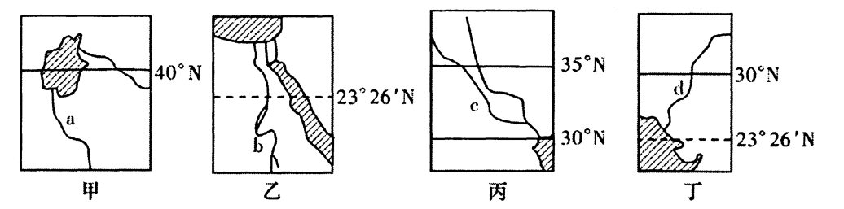
甲、乙、丙、丁所示地区都是重要的灌溉农业区。读图回答8～9题。

8. 图中所示地区为世界著名产棉区的是
A．甲与乙 B．丙与丁 C．甲与丙 D．乙与丁
9. 图中所示河流中，以高山冰雪融水为主要补给水源的是
A. ab B. ad C. bd D. bc
某地于世界时（中时区区时）6月21日21时左右日出，次日4时太阳高度角达到最大约82°，回答10～11题。
10．该地最可能是
A．济南 B．旧金山 C．成都 D．上海
11．该地当天上午太阳高度角达到60°时，布宜诺斯艾利斯（西四区）的区时约为
A．6月21日10时 B．6月21日22时
C．6月22日10时 D．6月22日22时
12、《旧唐书》有载：“夫农者，国之本，本立然后可以立太平。”为实践这一方针，统治者采取的措施有
A．创立均田制 B．设邸店和柜坊
C．推行租庸调制 D．推行青苗法
13、君权与相权之争是中国古代政治制度的一条重要发展线索，下列各项能反映这一矛盾的有
①推恩令 ②九品中正制 ③三省六部制 ④设参知政事
A．①②③ B．②③ C．①③④ D．③④
14、东周时期有思想家提出统治者用人时“虽在农与工肆者，有能则举之……官无常贵而民无终贱。”此人应为
A．孔子 B．孟子 C．庄子 D．墨子
15、下图为中国2000多年来气温变化曲线示意图。
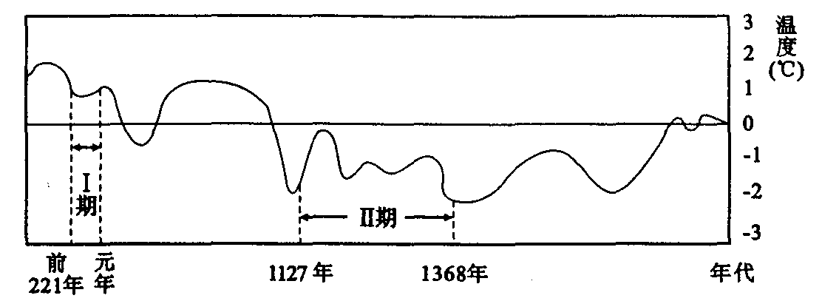
有专家认为在图中标注的两个时期里，气候变化一定程度上促使北方少数民族南下进攻中原汉族政权，对比这两个时期的汉族政权可知
A．I期与II期相比，中央对地方的控制更加紧密
B．I期面对少数民族的威胁，统治者采取灵活多样的应对手段
C．II期主要靠军民奋战延阻少数民族南下
D．这两个时期都重视杭州周边经济的发展
16、有学者认为，“由于西方列强的出现分散了政府在最紧迫问题上的注意力，社会动乱的破坏性更加严重了。同时，社会的不安定，也使对付西方侵略的行动变得更加困难了”。此观点在下列哪项中表现最为突出
A．第一次鸦片战争 B．第二次鸦片战争
C．甲午战争 D．八国联军侵华战争
17、“1895年，适逢德国强占加州湾，在北京应试的康有为等人联络各地赶考士人上书光绪帝，要求拒签条约，变法图强，史称公车上书。”文中错误的表述是
A．时间 B．背景 C．参加者 D．领导人
18、著名历史学家章开沅曾说：“1895年中国有三个人各自作出自己一生最重要的选择：康有为选择了变法，孙中山选择了革命，张謇选择了实业”。这三人的共同目标是
A．挽救中华民族危亡 B．实行君主立宪制度
C．推翻清政府的统治 D．建立资产阶级共和国
19、2012年为中共二大召开90周年，90年前的那次会议
A．是中国共产党生死攸关的转折点
B．确定了国共第一次合作的方针
C．纠正了右倾机会主义的错误
D．明确了中国共产党与共产国际的关系
20、抗战初期，前线某部长官给蒋介石发来的电报中说：“此次鲁南之敌为第五、第十及第九师团之一部……企图自临沂、峄、枣方面汇合南下，……于鱼（6日）晚已被我三面包围，渐次封锁。敌弹尽粮绝，始于当晚狼狈溃退。”据此推断，此次战役发生在
A．淞沪会战 B．太原会战 C．徐州会战 D．武汉会战
21、全面建设社会主义时期党形成的建设社会主义的正确思想有
①中共“八大”的路线政策
②毛泽东《关于正确处理人民内部矛盾的问题》的讲话
③1958年社会主义建设总路线
④“调整、巩固、充实、提高”的方针
A．①②③ B．①②④ C．②③④ D．①③④
22、新中国成立以来，我国社会主义建设取得了举世瞩目的伟大成就。下列属于改革开放后所取得的是
①“两弹一星” ②京九铁路 ③大庆油田 ④三峡水利工程
A. ①② B. ②③ C. ②④ D. ③④
23、一般认为史学研究分为问题形成、史料收集、史料整理和历史解释等环节。某学者制作下列表格属于史学研究的
年代[] | 商办[] |  |  | 外国人办
年代[] | 设厂数 | 资本 | 比重 | 设厂数 | 资本 | 比重
1872——1894 | 53 | 4687 | 9.6% | 103 | 28000 | 57.3%
1895——1913 | 463 | 90810 | 41% | 136 | 103153 | 46%
A．问题形成 B．史料收集 C．史料整理 D．历史解释
24．某企业2010年的生产总值为1000万元，生产成本为600万元。假定该企业2011年生产成本保持不变，经济效益提高了20％，则该企业2011年的利润比2010年
A．增加60％ B．增加50％ C．增加40％ D．增加20％
25．根据2011年1月～2011年9月四川省出栏生猪均价预警图示，下列判断正确的是
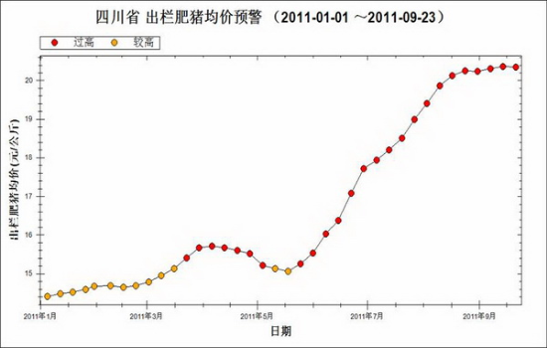
①该商品处于买方市场 ②该商品生产规模会减少
③该商品处于卖方市场 ④该商品生产规模会扩大
A．①② B．①④ C．②③ D．③④
2011年10月12日，温家宝总理主持召开国务院常务会议，研究确定支持小型和微型企业发展的金融、财税政策措施。回答26—27题。
26．支持小型和微型企业发展，有利于
①完善我国的基本经济制度 ②扩大就业，增加劳动者收入
③发展生产，促进经济增长 ④巩固公有制经济的主体地位
A．①②③ B．①②④ C．①③④ D．②③④
27．小微企业融资难催生并红火了“民间借贷”。而愈演愈烈的江浙民间借贷危机给我们一再敲响了金融安全的警钟。在当前，下列举措有利于防范和化解民间借贷危机的有
①实施宽松的货币政策，增加货币发行量以保证小微企业资金来源
②引导和规范民间的借贷行为，形成较为成熟的小微企业融资市场
③降低企业上市门槛，使小微企业能够通过发行股票公开筹集资金
④适度调整宏观政策，加大财税及金融政策对小微企业的扶持力度
A．①④ B．②③ C．①③ D．②④
28．苹果公司的产品一直站在潮流的尖端，从最初的超大容量MP3播放器ipod，到划时代的触屏手机iphone，再到先声夺人的平板电脑ipad，苹果每隔一段时间，就会给人带来惊喜。苹果品牌以其时尚、创新、精致吸引着全球无数粉丝。苹果公司的成功说明
①建立品牌声誉和号召力是公司经营的首要目标
②提高自主创新能力对提高企业竞争力至关重要
③公司的成功发展需要制定正确的生产经营战略
④企业形成竞争优势的关键就是不断推出新产品
A．①② B．①④ C．②③ D．③④
29．从“引进来”到“走出去”，标志着我国的对外开放发展到了一个新层次。下列情况中，属于“走出去”的有
①中国石油化工股份有限公司收购西方石油公司阿根廷子公司
②上海宝钢集团在澳大利亚布里斯班设立第一个海外研发中心
③葛洲坝集团承建巴基斯坦“三峡工程”尼鲁姆—杰勒姆水电站
④中国银行和中国建设银行向新加坡投资公司转让其部分股权
A．①②③ B．①②④ C．①③④ D．②③④
据住房城乡建设部公布的数据显示，截至10月底，2011年全国城镇保障性安居工程开工已超过1000万套，中央财政已分批下达保障性安居工程补助资金1522亿元。回答30—31题。
30．政府加大财政投入，加快保障性住房建设，有利于
①充分发挥政府在资源配置中的基础性作用
②加强楼市调控，促进房地产市场健康发展
③增加住房供给，满足中低收入者住房需求
④发挥货币政策的作用，遏制房价过快上涨
A．①② B．②③ C．②④ D．③④
31．依法开展专题询问是人大监督工作的创新。2011年10月27日，十一届全国人大常委会第二十三次会议举行联组会议，对国务院关于城镇保障性住房建设和管理工作情况的报告进行专题询问。依法开展专题询问
①是人大对“一府两院”实施监督的法定形式
②是完善人大监督职能和增加监督实效的举措
③表明人民代表大会制度实行民主集中制原则
④表明国家权力机关与行政机关之间互相监督
A．①② B．②③ C．①②③ D．①③④
32．2011年11月21日，国务院法制办就《机关事务管理条例（征求意见稿）》征求社会各界意见。征求意见稿规定，县级以上人民政府应当建立健全机关运行经费支出公开制度，定期公布公务接待费、公务用车购置和运行费、因公出国（境）费等经费的预算、决算、绩效考评情况。公开“三公经费”有助于实现公民
①了解公共事务的知情权 ②管理公共事务的决策权
③分享公共服务的平等权 ④行使对公共权力的监督权
A．③④ B．①④ C．②③ D．①②
33．2011年9月1日，中共中央政治局常委、中央党校校长习近平出席中央党校2011年秋季学期开学典礼并讲话。他强调，领导干部不管处在哪个层次和岗位，都应该读点历史。以史为镜，可以筑牢信仰；以史为镜，可以知荣辱；以史为鉴，可以明方向。要求广大党员干部加强历史学习
A．最终目的在于建设学习型政党 B．有利于从源头上根除党内腐败
C．是党加强思想建设的根本措施 D．有利于保持和发展党的先进性
34．2011年10月28日，全国政协“文房四宝”专题调研组一行14人来到福州市开展“寿山石文化”调研。调研组先后走访了晋安区寿山乡寿山石馆、古矿洞、田黄溪、摩崖石刻等地，并就如何弘扬“寿山石文化”召开专题座谈会。这体现人民政协在履行 职能。
A．政治协商 B．民主监督 C．参政议政 D．组织文化建设
35．2011年7月19日，西藏和平解放60周年庆祝大会在拉萨举行。60年来，西藏自治区经济发展、社会进步、文化繁荣、民生改善、民族团结、政通人和，正处于历史上最好的发展时期。西藏经济社会得到迅速发展，其主要原因有
①坚持民族区域自治促进了民族地区经济社会发展
②我国坚持民族平等、团结和各民族共同繁荣原则
③国家的支持是民族地区经济社会发展的根本因素
④新型民族关系的确立消除了各民族的隔阂和差异
A．①② B．③④ C．①②③ D．①②④

第Ⅱ卷（非选择题，共160分）

36．阅读下列材料，根据所学知识，回答问题。（36分）
材料一：世界某区域等压线图
1022
1016
1010
1010
40°
0°
20°
40°
P
N
M
L
O

（1）在图中所示气压形势下，试简述P、N两地的气候特征并分析其成因。（10分）

（2）从成因上看，M山地是 板块和 板块碰撞挤压形成。该山地形成后，受冰川作用影响明显，表现为 和
等冰川侵蚀和堆积地貌。（6分）
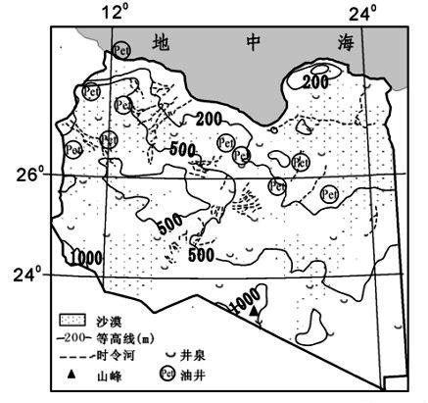
（3）图示季节， L海峡表层海水的流向是 ，O处洋流按性质是 。（4分）

材料二：利比亚地形图
（4）说明利比亚的地形特征。（4分）

（5）利比亚油井众多，请分析利比亚石油资源开发的有利与不利区位因素。（12分）

37、（32分）从古至今，中国社会政治、经济、思想文化各方面的发展与变革，推动着中国历史的进程。阅读下列材料，回答问题：
材料一 中国“士”的黄金时期在春秋战国，真正的“百家争鸣”发源于此。至今国人引以自豪的“几千年的辉煌”，从思想层面说，实际上就是那个时期所创造以及后来的流风余韵。
——资中筠《知识分子对道统的承载与失落——建设新文化任重而道远》
（1）与“百家争鸣”相对应，战国时期各国政治上的突出表现是什么？（2分）为什么会有这种表现？（3分）

材料二 大唐贡士之法，多循隋制：上郡岁三人，中郡二人，下郡一人；有才能者，无常数。其常贡之科，有秀才，有明经，有进士，有明法，有书，有算。
——《通典》
(2)材料二反映了隋唐时在什么制度上的改革与创新？（3分）结合所学知识指出唐朝时主要的创新之处。(3分)

材料三 陛下(宋神宗)即位五年，更张改造者数千百事，……其议论最多者，五事：一曰和戎，二曰青苗，三曰免役(也称募役)，四曰保甲，五曰市易……免役之法成，则农时不夺，而民力均矣；……市易之法成，则货贿通流，而国用饶矣。
——王安石《临川先生文集》
（3)举出两条王安石变法针对“积贫”和“积弱”分别采取的措施。(4分)根据材料三概括王安石变法取得的成效。(3分)

材料四 以鸦片战争为契机，古老的农耕文明遭遇了上升的工业文明，无法再照老路对入侵者在文化上加以融化。这“三千年未遇之大变局”促发了民族的猛醒和震荡，“士”的心灵受到了空前的冲击，少数先知先觉者开始新的探索，中国人的“启蒙”于此开始，到清末民初渐成气候，新潮不可阻挡。
——资中筠《知识分子对道统的承载与失落——建设新文化任重而道远》
（4）材料四中“少数先知先觉者”当时提出的最核心观点是什么？（2分）清末中国人的“启蒙”在政治上有哪些表现？（6分）民国初年的“启蒙”在思想文化上的突出表现是什么？（2分）

材料五 以1979年真理标准的讨论为标志，打破“两个凡是”，可以说是一次再启蒙，对30年蒙昧的祛魅作用有划时代意义。长期被压抑的理性爆发出来，借此冲破牢笼，封闭的国门再一次打开，中国人与百年前的先辈一样，又一次“睁眼看世界”，又一次受到震撼。长期视为不可动摇的教条和权威在理性面前失去力量；原来不能想象的都可以成为现实。是非观点又回归常识。
——资中筠《知识分子对道统的承载与失落——建设新文化任重而道远》
（5）材料五里的“牢笼”具体是指什么？（2分）“回归常识”的一种最重要观念是什么？（2分）

38．（32分）依法治国，建设社会主义法治国家，是中国特色社会主义理论和实践的重要组成部分。阅读材料，回答问题。
材料一 2011年10月27日，国务院发布《中国特色社会主义法律体系》白皮书指出，中国特色社会主义法律体系基本形成，这是中国共产党领导亿万人民发展社会主义民主、健全社会主义法制取得的重大成果。党的领导是人民当家作主和依法治国的根本保证，也是加强民主法制建设、做好立法工作的根本保证。我国的一切法律法规都是在党的领导下制定的，我国制定的一切法律法规都必须有利于加强和改善党的领导。
（1）结合材料一，分析说明我国在立法工作中必须坚持党的领导的政治学依据。（10分）

材料二 法学界把“法治”概括为八个字：约束公权，保护私权。对国家，法不授权不得为；对公民，法不禁止即自由。国家权利源于公众授权并为实现公民权利服务；公民行使权利，可以提高政府的管理能力和服务水平，从而使国家和社会健康、和谐、有序的发展。任何一个法治国家都要平衡二者关系。
（2） 结合材料二，运用政治常识有关知识，分析说明我国政府应该怎样实现“约束公权，保护私权 ”。（10分）

材料三 2011年11月14日，国家发改委对山东两家药厂开出共计700万元的巨额罚单，理由是两家公司非法控制复方利血平原料药，从而导致该药在全国出现供应紧缺。复方利血平是治疗高血压的基本药物，全国目前有上千万高血压患者长期依赖此药，年消费量约为80亿—90亿片。据悉，拥有复方利血平片生产批文的厂家有60多家，目前只有10余家在生产。国家发改委强调，经营者应当严格遵守《反垄断法》、《价格法》等法律法规，不得滥用垄断地位，实施价格垄断行为，排除、限制竞争，哄抬价格，牟取暴利，损害消费者利益。
（3）运用市场经济的一般特征的知识，分析国家重罚垄断行为的积极意义。（12分）

39．（60分）
材料一 下图为我国某地区图，读图回答下列问题。
110°
115°
25°
N
M

（1）图中N地所在省区的省会是 。按温度带划分，图中N地属 带。在该地区此温度带北界（分布）的纬度比大陆西岸相同温度带北界的纬度更 （低、高），试简述其原因。（10分）

（2）指出图中M地附近河段河流开发的重点方向，并分析其原因。（10分）

我国改革开放30多年来，中国因走向世界而更加强大，世界也因中国的发展而改变。阅读下列材料，回答问题。
材料二 那一年确定四个经济特区，主要是从地理条件考虑的。深圳毗邻香港，珠海靠近澳门，汕头是因为东南亚国家潮州人多，厦门是因为闽南人在外国经商的很多。但没有考虑到上海在人才方面的优势。上海人聪明、素质好 ，如果当时确定在上海也设经济特区，现在就不是这个样子了。浦东如果像深圳特区那样，早几年开发就好了。
——邓小平《视察上海时的谈话》
材料三 浦东的发展速度令人惊叹。12年来，600多幢30层以上的高楼平地而起，平均12天就崛起一幢。开发之初，杨浦、南浦大桥等基础设施一项接一项地建，如今，卢浦大桥、3条越江隧道、磁悬浮等一系列重大工程同时兴建。
浦东政府工作效率不断提速。从首推一门式招商服务，到取消292项行政审批事项，再到对新开企业实行“告知承诺制”，浦东一直站在改革、创新的前沿。外高桥保税区率先将贸易企业进区手续由1个多月缩短到1天，空运货物通关时间从72小时缩短到6小时。总投资16亿美元的中芯国际芯片项目，从立项到投产仅用了13个月。
聚焦长江战略的实施，使浦东形成国内规模最大、技术最先进的芯片和生物医药生产基地，“硅谷”“药谷”初露峥嵘。浦东引进的1000万美元以上，高科技为主的大项目占合同外资金额的96%，高新技术产业在制造业中已占据半壁江山。
今日浦东，不断吸引着世界一流竞技选手。7家国家级要素市场、130多家中外金融机构、4000多家贸易公司、30多家跨国公司地区总部、80多家跨国公司研发中心的聚集，每年上百次国际性会议，使浦东初步展示出国际金融中心、物流中心、研发中心、营运管理中心和会展中心的风采。
——新华社记者邬鸣飞、叶国标《伟大构想变成瑰丽现实——今日浦东走笔》
（3）据材料一和所学知识，分析设立四个经济特区的主要依据。随着对外开放的发展，形成了怎样的对外开放的新格局？（6分）

（4）结合中国近现代相关知识，分析上海在发展经济中工业基础、人才方面的优势。（6分）

（5）依据材料二并结合所学知识，说明经济特区（开放区）在经济发展中的窗口作用，以及改革开放对中国和世界的影响。（8分）

泛北部湾经济合作是中国—东盟“10+1”框架下新兴次区域合作。阅读材料，回答问题。
材料四 泛北部湾经济合作由中国发起，涉及中国和东盟国家中的文莱、印尼、马来西亚、菲律宾、新加坡、越南等环北部湾和南海沿岸国家间的合作。在中国—东盟自由贸易区建设的大背景下，其合作显示出迅猛的发展势头，2010年中国与泛北部湾国家的贸易总额达2858．35亿美元，占中国与东盟贸易总额的97．63%。2011年8月19日，第六届泛北部湾经济合作论坛在中国南宁落幕，中国和东盟八国与会官员、专家和业界代表达成“合作是手段，互利是前提，共赢是目的”共识。
（6）结合材料四，运用经济常识，分析说明加强泛北部湾经济合作的重要性。（10分）

材料五 由于近来在领土领海方面存在主权争议，同时受美国全球战略的调整影响，中国和越南、非律宾的紧张关系一度升级，在一定程度上阻碍了泛北部湾经济合作前进的步伐，影响了区域局势的稳定发展。我国政府多次强调，要和平不要战争，要合作不要对抗，要稳定不要动荡，呼吁相关国家要保持高度警觉，反对外来势力对亚洲的干涉，不能让南海问题绑架了正处于良好发展时期的中国与东盟关系，中国政府有信心通过南海问题和平解决来维护区域合作与发展。
（7）结合材料五，运用国际社会的相关知识，分析我国对维护区域和平、促进共同发展充满信心的依据。（10分）阿

地理部分参考答案

1——5：CBCAB 6——11：CAABDB
36.答案：
（1）P地凉爽湿润（温和多雨）（2分），N地炎热干燥（高温少雨）（2分）。此时为夏季，（2分）P地受来自大西洋的西风影响（2分），N地受副热带高压带（亚速尔高压或高压脊）控制，盛行下沉气流。（2分）
（2）亚欧、非洲（两空都填正确给2分） 宽广的U形谷（冰川谷）、（陡峭的）角峰、冰川湖（任答其中两种即可）（4分）
（3）自西向东（2分） 寒流（2分）
（4）地形以高原为主，平原狭小（2分）；地势南高北低（2分）[]
（5）有利因素：石油资源丰富（2分）；靠近世界重要航线，与世界主要市场联系方便（2分）；国际市场需求量大（2分）。
不利因素：技术落后；劳动力素质低；气候干燥；国内政局动荡。（任答三点给6分）[]
39.答案：⑴长沙（2分） 亚热（2分） 低（2分） 冬半年该地区受寒冷的冬季风（偏北风）影响，（2分）（而大陆西岸受暖湿的西风影响，）使冬季气温比大陆西岸更低。（2分）所以，该地区亚热带北界分布的纬度比大陆西岸更低。
⑵航运（2分） 位于河流下游，流速平缓，河网稠密（2分）；主要流经亚热带季风气候区，降水丰富，河流径流量大（2分）；位于低纬度，无结冰期，全年可通航（2分）；流域内人口密集，经济发达，运输量大（2分）

历史部分参考答案

12、C 13、D 14、D 15、B 16、B 17、B 18、A 19、D 20、C 21、B 22、C 23、C[]
37、（1）表现：实行变法。（2分）原因：经济上：封建地主土地私有制的确立；政治上：新型地主阶级要求获得政治权力；各国为富国强兵，追求以本国实现天下统一。（3分）
(2)选官制度，创立科举制。(3分) 增加考试科目，以进士、明经两科为主；创武举和殿试；任用高官主持考试。(3分)
(3)积贫：青苗法；免役(也称募役)法；方田均税法；农田水利法；市易法。(任答一条得2分)积弱：保甲法，将兵法。（任答一条得2分）使农民免受高利贷的盘剥；保证农时；有利于物价稳定和商品交流。（3分）
（4）核心观点：师夷长技以制夷。（2分）政治上的表现：掀起戊戌变法运动，希望在中国实行君主立宪；掀起辛亥革命，希望在中国实行民主共和；颁布《临时约法》，希望在中国实现民主政治。（6分）思想文化上的表现：掀起新文化运动，提倡民主与科学。（2分）
（5）牢笼：个人崇拜和教条主义的束缚（或“左”倾思想的束缚）。（2分）观念：实践是检验真理的唯一标准。（2分）
39、（3）依据：广东、福建两省具有靠近港澳，华侨众多的有利条件。
格局：经济特区——沿海开放城市——沿海经济开放区——内地
（4）工业基础：上海市近代工业企业诞生地之一（洋务派创办的企业、民族资本企业），建国后工业更加发达；人才优势：近代创立了新式学校，建国后科教更加发达，众多著名高校培养大批人才。
（5）窗口作用：引进资金、先进科学技术和经营管理方法，有利于扩大对外贸易、交往和对外开放。
对中国而言，增强了国家的综合国力，中国经济国际化，提高了中国的国际地位；对世界而言，带动东南亚地区经济整体繁荣，推动世界经济发展，在一定程度上影响世界经济格局和政治格局。

政治参考答案

24．B 25．D 26．A 27．D 28．C 29．A 30．B 31．C 32．B 33．D 34．C 35．A
38．（32分）
（1）①党是我国社会主义事业的领导核心，坚持党的领导是做好立法工作的根本保证。在立法中坚持党的领导，才能使立法工作服务于党和国家工作大局，从而有利于巩固和完善党的执政地位。（3分）
②党始终代表中国最广大人民的根本利益。在立法中坚持党的领导，才能确保立法始终以最大多数人的最大利益为依据，确保我国法律始终体现广大人民的意志和利益。（4分）
③依法治国是党领导人民治理国家的基本方略，依法执政是党的基本执政方式。党通过制定大政方针、提出立法建议来实现党对立法工作的政治领导，使党的主张通过法定程序上升为国家意志。（3分）
（2）①政府要切实转变职能，建设服务型政府，强化社会管理和公共服务职能。（2分）
②坚持对人民负责原则，密切联系群众，克己奉公、廉洁自律，坚持从群众中来到群众中去的工作方法。（3分）
③坚持依法治国原则，加强依法行政，切实维护人民群众切身利益。（3分）
④建立健全有效的权力制约和监督机制，全面推行政务公开，增强政府工作的透明度，切实保障群众的知情权、参与权和监督权，让广大群众更广泛地参与公共事务管理。（2分）
（3）①市场经济具有平等性。国家重罚垄断行为有利于打破垄断，让更多的企业平等参与市场活动，公平竞争。（3分）
②市场经济具有竞争性。国家重罚垄断行为有利于促进充分的市场竞争，维护企业和消费者的合法权益，促进市场经济有效运行。（3分）
③市场经济具有法制性。国家重罚垄断行为有利于促使生产者和经营者的经济活动依据市场法规进行，维护正常的市场经济秩序。（3分）
④市场经济具有开放性。国家重罚垄断行为有利于生产资料的自由流动，实现资源优化配置。（3分）
39．（20分）
（6）①加强泛北部湾经济合作是经济全球化和区域经济一体化的客观要求，必对促进地区经济发展和世界经济复苏发挥积极作用。（3分）
②加强泛北部湾经济合作是发展市场经济的内在要求。市场经济具有开放性和竞争性，加强合作有利于在更大范围内实现资源的优化配置，促进共同发展。（3分）[]
③加强合作，优势互补，有利于调剂余缺，节约劳动，提高经济效益，促进技术进步，互利双赢，增强该地区的整体经济实力和国际竞争力。（4分）
（7）①国家利益决定国际关系，共同利益是合作的基础。东盟与我国发展具有广泛的共同利益，这为我国协调区域国家关系提供了基本条件。（2分）
②当今时代的主题是和平与发展，我国的国际主张符合世界发展的趋势。（2分）
③我国长期坚持独立自主的和平外交政策以及我国倡导的国际新秩序主张，得到了世界绝大多数国家的认同，这有利于树立我国良好的国际形象，增强国际活动效果。（2分）
④国际竞争的实质是综合国力的较量，近年来，我国综合国力的不断提升，为我国充分发挥在国际社会中的作用提供了强大的保障。（2分）
⑤中国作为一个负责任的大国，一直都积极履行维护世界和平、促进共同发展的国际义务，取得了显著的成果，这为我国倡导和平解决争端增强了信心。（2分）

四川招生信息网
www.sczsxx.com

